Что такое дислексия и дисграфия?
Дислексия – специфическое нарушение процесса чтения. Она может проявляться в неразличении смысла прочитанного текста, в трудности усвоения и запоминания букв и звуков, замене букв при чтении, в изменении падежных окончаний и т.д.
Дисграфия – специфическое нарушение процесса письма. Она может проявляться в замене звуков близких по звучанию, искажении слова и предложения, использовании обратного порядка слов в предложении, искажении букв при письме и т.д.
Коррекционные упражнения
Вставь пропущенные буквы П — Б и прочитай слова. Определи, какие слова выберет себе Буратино, а какие слова достанутся Пьеро? Почему? Запиши эти слова в разные столбики.
_ОЧКА _ЕЛКА _ИЛА _А_УШКА
_УШКА _ЕНАЛ _РОВИ _УМАГА
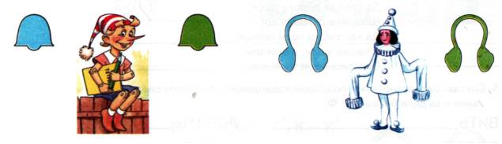
Найди в таблице все буквы В — Ф. Под буквой В нарисуй простым карандашом звонок, а под буквой Ф — наушники.

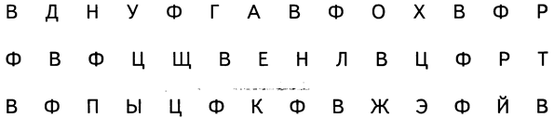
Помоги Гному купить в магазине необходимые товары (выбирать нужно только слова со звуками Г — Г’). Запиши слова — названия покупок.

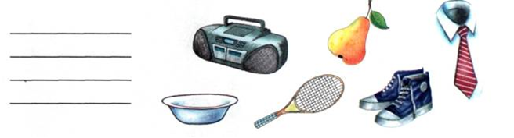

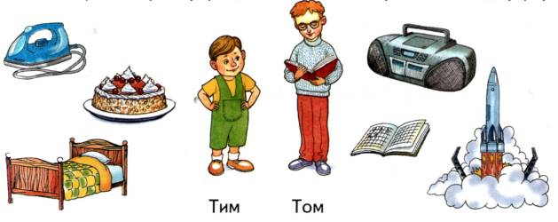
«Раздай» картинки Тиму и Тому: проведи линии от картинок со звуками Т и Т* к каждому брату.

Замени символы звуков буквой С. Запиши слова.

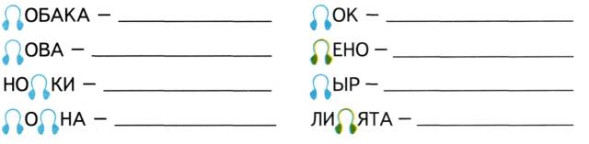
Прочитай слоги, которые записаны в каплях дождя, и запиши их в два столбика. Укажи звуки занятия.
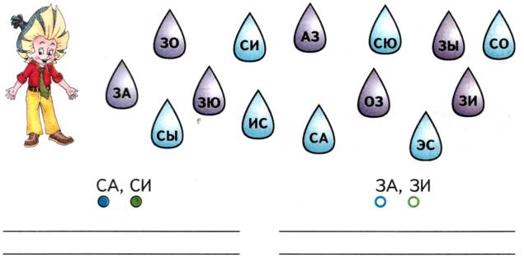

Соедини половинки и прочитай слово.
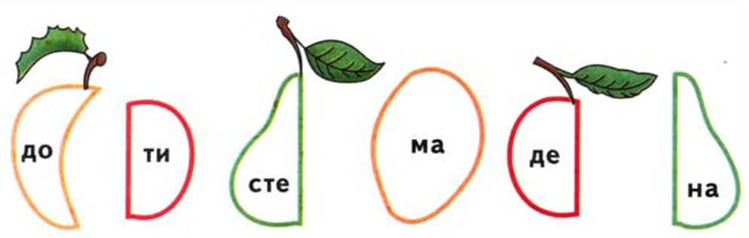

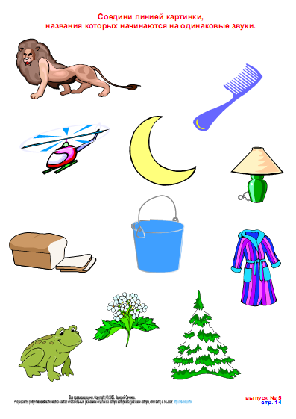

Определи где находится звук Р

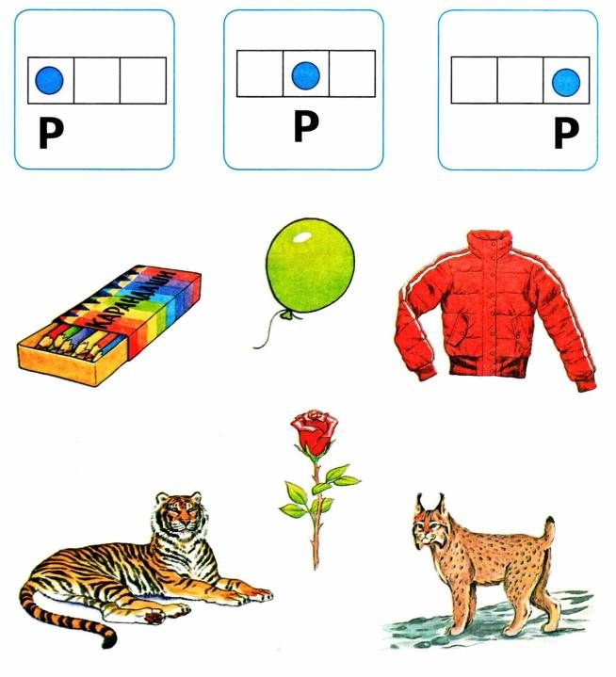

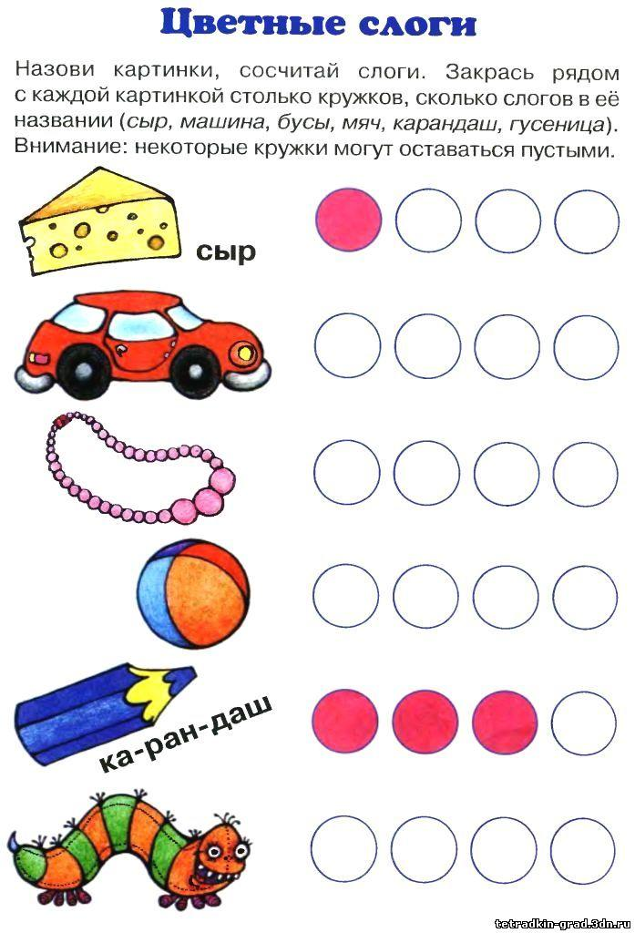

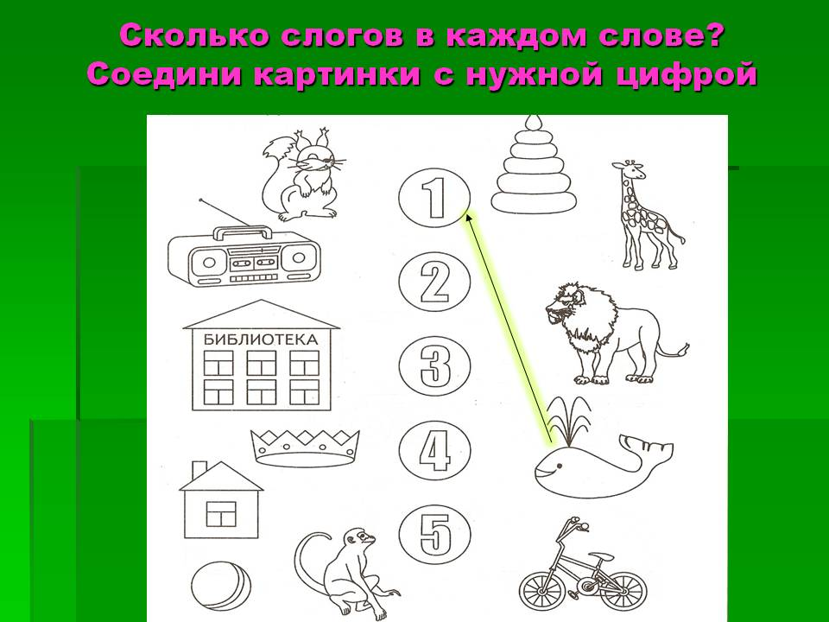

Собери слово по первым звукам.
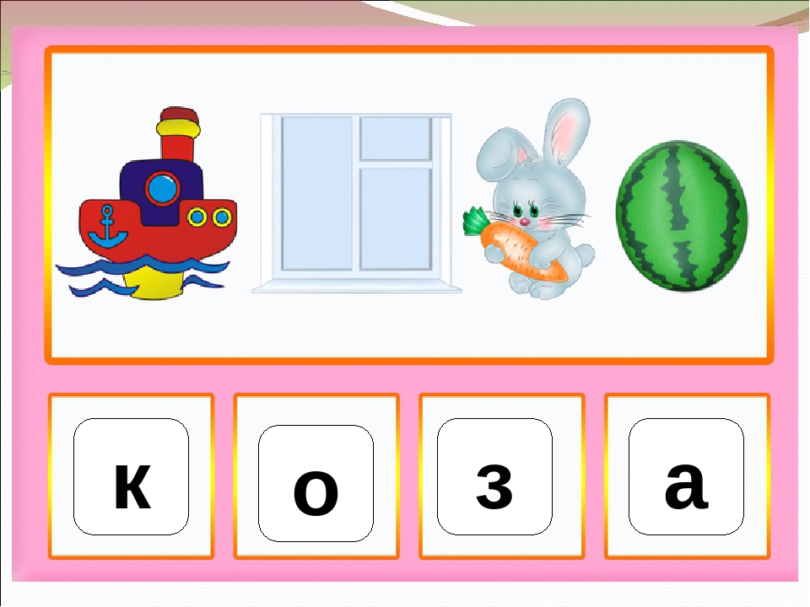
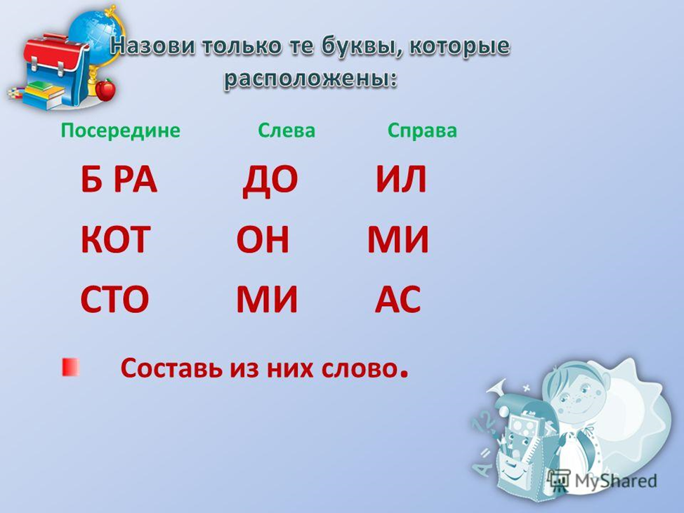
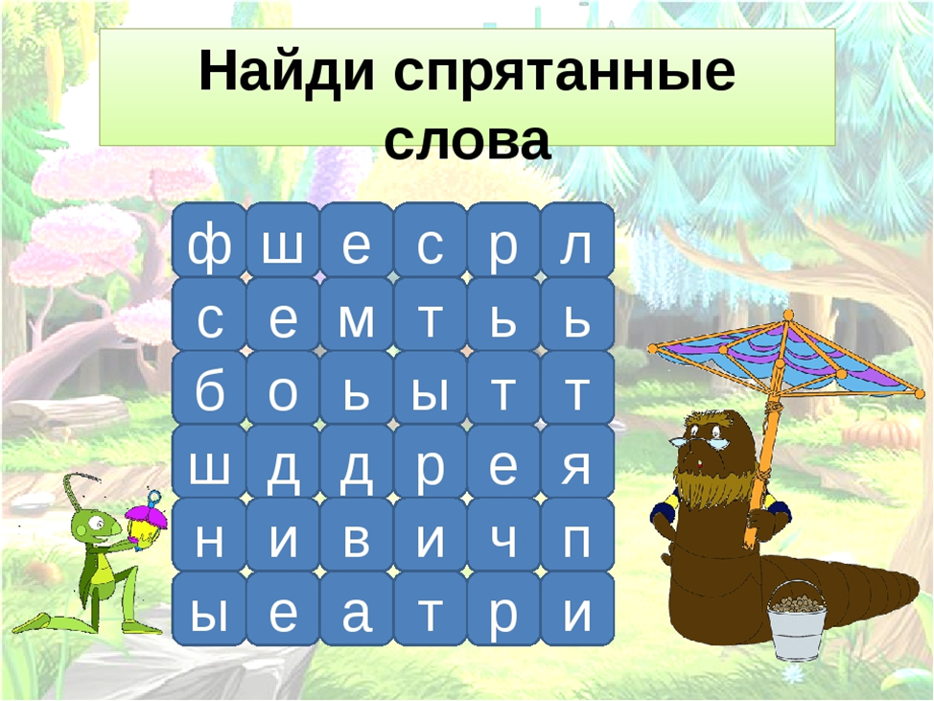

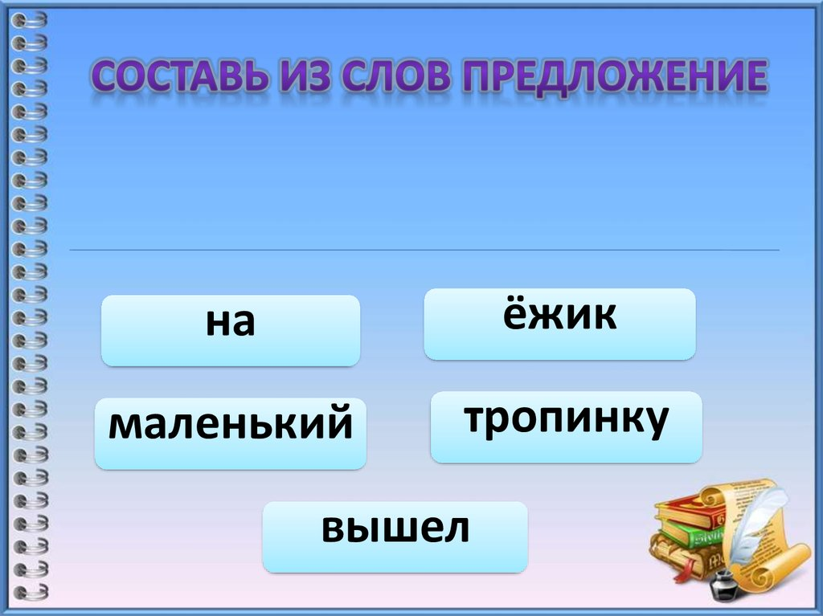

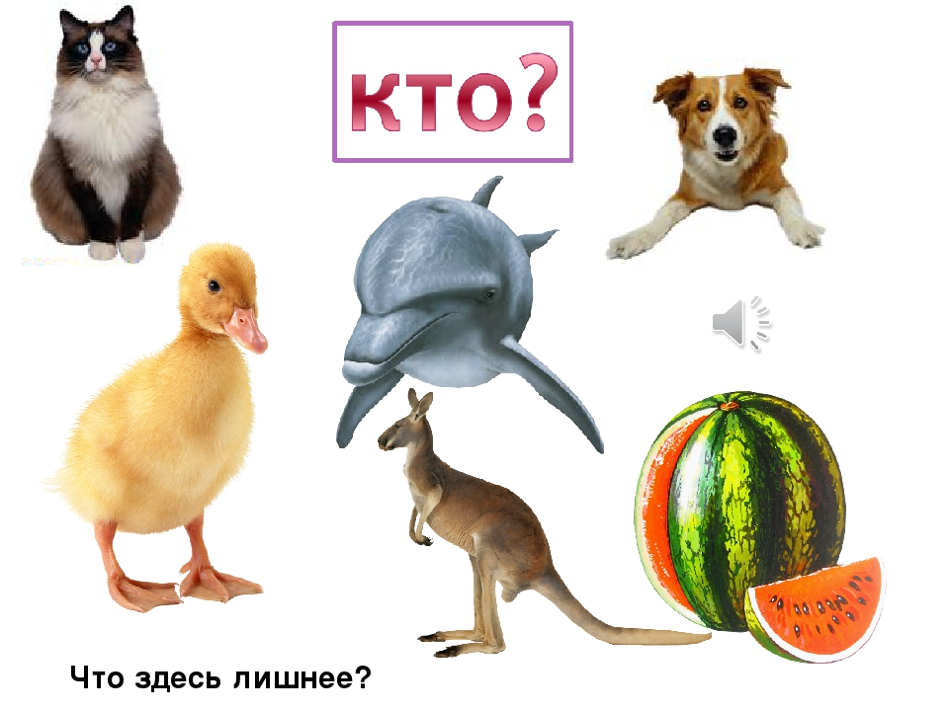
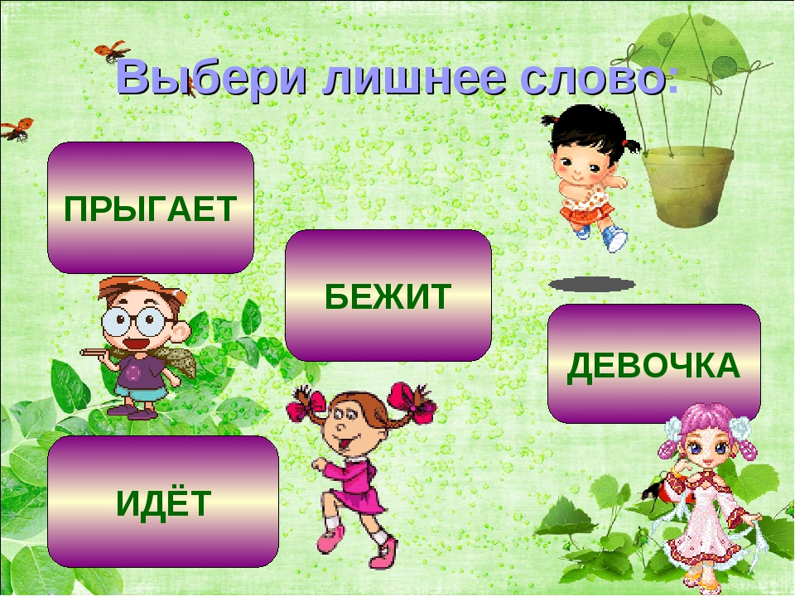

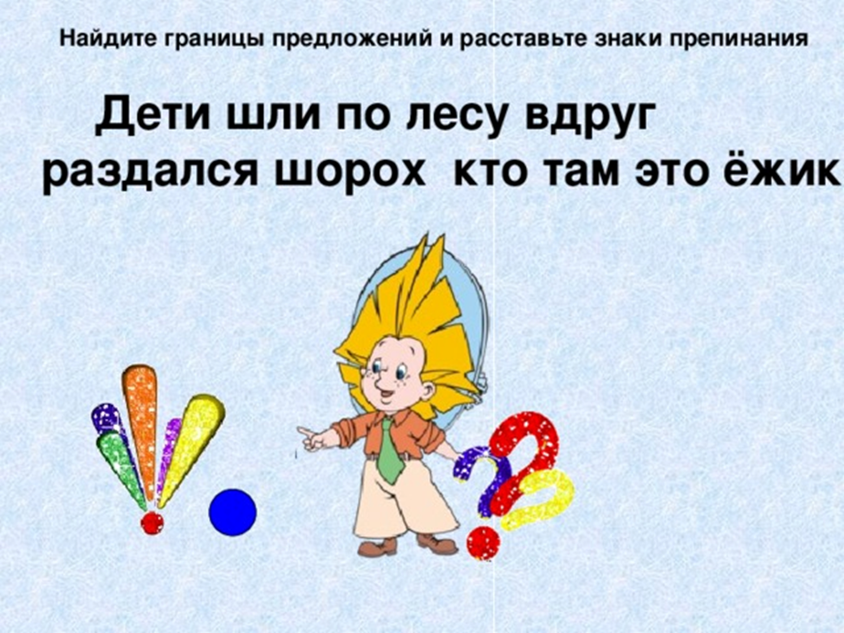
Собери буквы

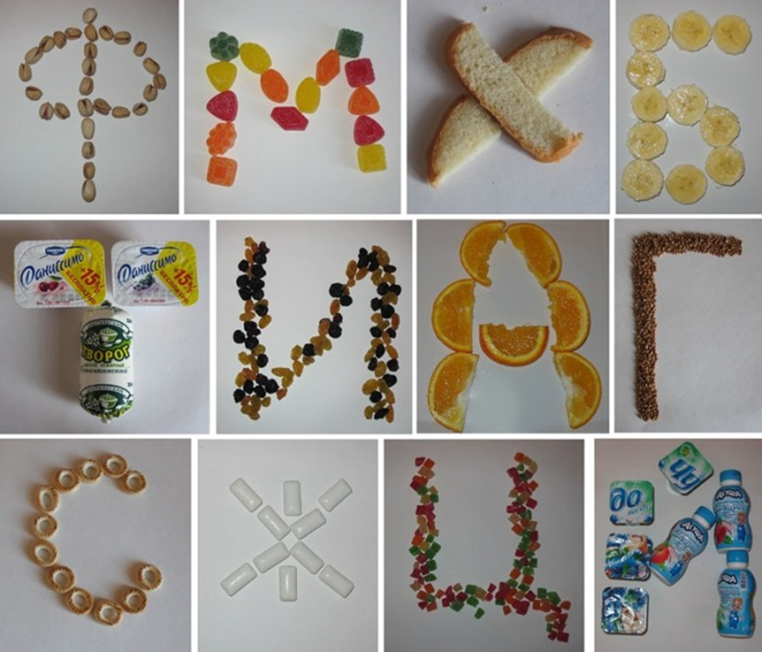
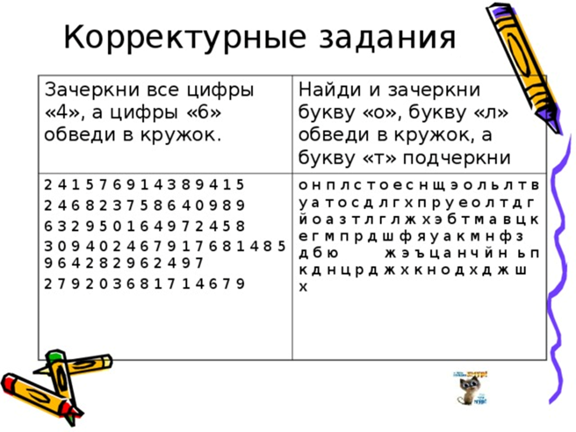

Рассмотри элементы букв и обведи только те, которые подходят для букв Д — Т.

